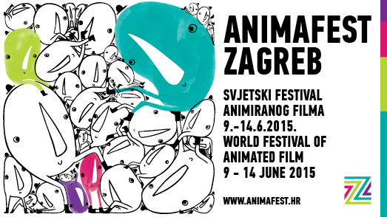

OBJAVA ZA MEDIJE

Predstavljamo festivalsku ilustraciju i špicu 25. Animafesta Zagreb!
- Autorica ovogodišnje festivalske ilustracije i špice je Petra Zlonoga, hrvatska animatorica, dizajnerica i ilustratorica

Zagreb, 31. ožujka 2015. – Ovogodišnju festivalsku ilustraciju i špicu Animafesta Zagreb potpisuje hrvatska animatorica, dizajnerica i ilustratorica Petra Zlonoga. Za vizualni identitet festivala ove je godine, kao i prošle, zaslužan dizajnerski tim iz Kune zlatice.

Petra Zlonoga (1982.) diplomirala je grafički dizajn na Studiju dizajna 2007. i animirani film i nove medije na Akademiji likovnih umjetnosti u Zagrebu 2011. godine. Pažnju scene privukla je već svojim studentskim radovima: bili su to filmovi Daniil Ivanoviču, oženi me (2007.), Gregor (2010.), Lisica (2010.) i Daniil Ivanoviču, slobodan si (2011.). Njezin prvi profesionalni film, Glad iz 2014. prikazan je na brojnim važnim svjetskim festivalima animiranog filma kao što su Međunarodni festival animiranog filma u Ottawi, Međunarodni filmski festival animiranog filma u Londonu ili festival Tricky Women u Beču.

„Nama kao Animafestu Zagreb izuzetno je zadovoljstvo podržati i istaknuti hrvatske autore/ice koji pomalo preuzimaju svjetlo animacije i nastavljaju se na dostignuća autora Zagrebačke škole animiranog filma“, kazao je o Zlonogi umjetnički direktor Animafesta Zagreb, Daniel Šuljić.

Animafest Zagreb osnovan je 1972. godine, što ga čini drugim najstarijim europskim filmskim festivalom u potpunosti posvećenim animaciji. Već četiri desetljeća slovi za jednu od vodećih svjetskih manifestacija animiranog filma, a njegovo 25. izdanje, koje će se održati od 9. do 14. lipnja 2015., prvi put spaja kratkometražno i dugometražno izdanje i predstavlja animirane filmove svih dužina.

Špica:
YouTube

Vimeo Petre Zlonoga:
https://vimeo.com/petrazlonoga

***
Preuzimanje press-materijala (putem BOX-a ili press-direktorija):
BOX http://goo.gl/47ZfDr
WEB http://animafest.hr/hr/2015/press/media

Više informacija:
http://www.animafest.hr
***
Kontakt za medije:
Jelena Androić, voditeljica odnosa s medijima
press@animafest.hr
+385 91 590 49 05

Ana Mikin, voditeljica PR-a i promocije
ana.mikin@gmail.com
+385 95 1984 720

